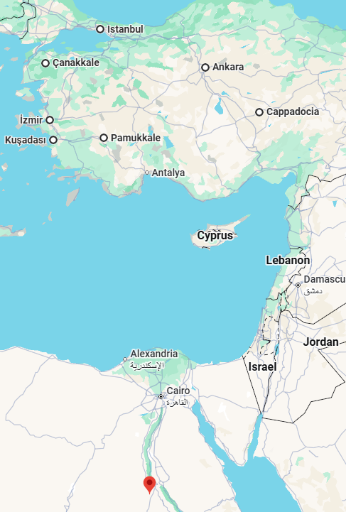
Turquía & Egipto
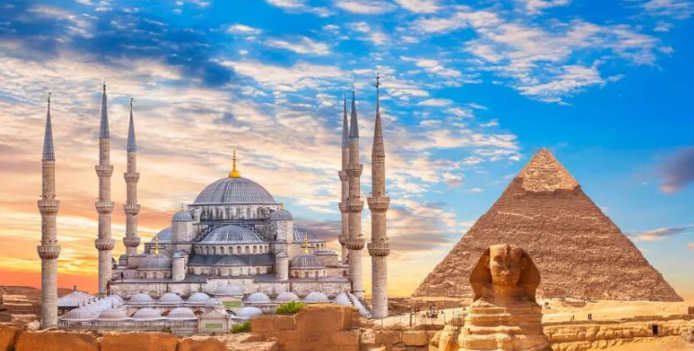
Salidas los Sábados
Incluye:
Estambul
Ankara
Capadocia
Pamukkale
Izmir o Kudasai
Canakkale
Egipto

Día 1 | Llegada a Estambul
Llegada y asistencia. Traslado al hotel. Alojamiento.

Día 2 | Estambul
Desayuno en el hotel. Día libre con la opción de participar en la excursión opcional "Perlas de Estambul", con almuerzo incluido.
Comidas incluidas: Desayuno

Día 3 | Estambul - Ankara
Desayuno en el hotel. Mañana libre con la opción de participar en la excursión opcional "Tesoros del Bósforo". A la hora acordada (aproximadamente a las 14:00), salida en autobús hacia Ankara, cruzando el puente intercontinental de Estambul. Llegada a la capital del país, cena y alojamiento.
Comidas incluidas: Desayuno y cena
Día 4 | Ankara - Capadocia
Desayuno en el hotel. Salida para visitar el Mausoleo de Atatürk, dedicado al "Padre de los Turcos" y fundador de la República Turca, Mustafa Kemal. Continuación hacia Capadocia, con una parada en el Lago Salado, el segundo lago más grande de Turquía, conocido por el vibrante color de sus aguas, que puede variar a tonos rosados debido a las reacciones químicas de las algas, según la estación del año. Durante el trayecto, exploraremos las ciudades subterráneas de Özkonak o Saratlı, construidas por las comunidades cristianas para protegerse de los ataques árabes. Tales ciudades subterráneas aún conservan establos, salas comunes, sala de reuniones y pequeños cuartos para las familias. Antes de llegar al hotel, visitaremos una tienda de cerámica, donde se ofrecerá una explicación sobre el proceso de producción, la calidad de las cerámicas artesanales y cómo se han convertido en un patrimonio cultural de la región. Cena y alojamiento.
Comidas incluidas: Desayuno y cena

Día 5 | Capadocia
Desayuno en el hotel. Día dedicado a la exploración de esta fantástica región, con énfasis en el Museo al Aire Libre de Göreme, uno de los lugares más importantes de Capadocia, que es famoso por sus iglesias talladas en las rocas, que datan de los siglos X y XI, y por sus impresionantes pinturas y frescos bizantinos. Además, el Museo al Aire Libre de Göreme es un Patrimonio Mundial de la UNESCO, lo que refleja su importancia histórica y cultural para la región. A continuación, parada en una joyería local para descubrir cómo las piedras preciosas forman parte de la tradición y el comercio de joyas en Capadocia. Continuaremos con la visita al pueblo troglodita de Uçhisar, que ofrece vistas panorámicas impresionantes y un fascinante castillo tallado en la roca. Luego, exploraremos el Valle del Amor, uno de los escenarios más icónicos de Capadocia, con sus columnas y torres de piedra que crean un entorno surrealista y romántico. Partida hacia el Valle de Devrent, conocido por sus curiosas y variadas formaciones rocosas que se asemejan a figuras y animales y el Valle de las Palomas, donde cavernas y nichos fueron históricamente construidos por los habitantes locales para albergar palomas y recolectar guano, un valioso fertilizante.
Comidas incluidas: Desayuno y cena

Día 6 | Capadocia - Pamukkale
Desayuno en el hotel. Salida hacia Pamukkale, con una parada en una tienda de alfombras para explorar la rica tradición de la tejeduría turca y descubrir cómo las alfombras reflejan la herencia cultural y las técnicas artesanales transmitidas a lo largo de las generaciones. Luego, visita a un Kervansaray, una antigua posada que ilustra la tradición histórica de la región. Continuamos el viaje hasta Hierápolis, conocida como "La Ciudad Sagrada" debido a sus numerosos templos y edificios religiosos y Pamukkale, donde las piscinas de piedra caliza formadas por el agua termal hacen de la región un punto de gran interés. El nombre "Pamukkale", que significa "Castillo de Algodón", es famoso por sus capas blancas de travertino que cubren las piscinas naturales, creando un escenario de belleza única. Ambos fueron declarados Patrimonio de la Humanidad por la UNESCO, destacando su relevancia y atractivo como destino turístico global. Traslado al hotel. Cena y alojamiento.
Comidas incluidas: Desayuno y cena

Día 7 | Pamukkale - Éfeso - İzmir o Kuşadası
Desayuno en el hotel. Visita de las ruinas de Éfeso, que fue la quinta ciudad más grande del mundo romano en su época. Durante nuestra visita, exploraremos la famosa Biblioteca de Celso, una de las más impresionantes de la antigüedad, superada solo por la de Alejandría. También visitaremos el Gran Teatro, capaz de albergar hasta 25 mil espectadores y varios templos romanos y helénicos, como el Odeón, el Templo de Adriano y el Ágora. Caminaremos por la Calle de Mármol, una de las principales vías de la antigua ciudad y pasaremos por la Casa del Amor y el magnífico teatro, donde se celebraban importantes eventos y espectáculos. Luego, visitaremos la Casa de la Virgen María, donde se cree que María llegó a Éfeso junto con San Juan y vivió hasta su asunción (según la doctrina católica) o dormición (según las creencias ortodoxas). Este lugar sagrado es un punto de peregrinación, atrayendo a numerosos turistas cristianos a lo largo del año. Por la tarde, haremos una parada en un centro de producción de cuero, donde asistiremos a un desfile con piezas de la colección de temporada. Regreso al hotel, cena y alojamiento.
Comidas incluidas: Desayuno y cena.
Día 8 | İzmir o Kuşadası - Pérgamo - Çanakkale
Desayuno en el hotel. Salida hacia la antigua ciudad de Pérgamo, uno de los principales centros culturales, comerciales y médicos de la antigüedad. Visitaremos el famoso Asclepión, considerado uno de los centros de salud más importantes de su época, dedicado al dios de la medicina; este lugar también es conocido como el primer hospital psiquiátrico de la historia, donde se realizaron investigaciones médicas y se aplicaron diversos métodos de tratamiento. Después de la visita, continuaremos el viaje hacia Çanakkale para descubrir las ruinas de la legendaria ciudad de Troya, cuyo nombre evoca otro igualmente inmortal: la Ilíada de Homero. Traslado al hotel. Cena y alojamiento.
Comidas incluidas: Desayuno y cena

Día 9 | Çanakkale - Bursa - Estambul
Desayuno en el hotel. Salida hacia Bursa, la primera capital del Imperio Otomano. En la ciudad, visitaremos la Gran Mezquita, conocida como "Ulu Camii", uno de los hitos más importantes de Bursa. También visitaremos el famoso Bazar de la Seda, "Koza Han", un antiguo centro comercial significativo en la época de la Ruta de la Seda, donde los comerciantes venden seda, textiles y artesanías tradicionales. Finalmente, exploraremos el Mausoleo Verde, la tumba de Mehmet I, sultán otomano, que es un ejemplo impresionante de azulejos de loza verde que cubren tanto el exterior como el interior, reflejando la habilidad y el estilo decorativo de la época. Continuación hacia Estambul. Alojamiento.
Comidas incluidas: Desayuno

Día 10 | Estambul - Egipto (El Cairo)
Desayuno en el hotel. A la hora acordada, traslado al aeropuerto para tomar su vuelo hacia Egipto (no incluido). Llegada y traslado al hotel previsto. Alojamiento.
Comidas incluidas: Desayuno

Día 11 | El Cairo
Desayuno en el hotel. Por la mañana realizaremos una visita panorámica de las Tres Pirámides de Guiza: Keops, Kefren y Mecerinos, el conjunto arquitectónico considerado como el más importante de las Siete Maravillas del Mundo Antiguo. Admiraremos la Gran Esfinge con cabeza humana atribuida al rey Kefren y cuerpo de león y visitaremos el Templo de Kefren. Almuerzo en un restaurante típico, Por la tarde visita a Menfis, (museo al aire libre donde podremos admirar varias estaturas colosales de Ramses II, una gran esfinge y otros restos arqueológicos). Continuaremos nuestra visita conociendo la Necrópolis de Sakkara (importante centro de culto donde se producían gran cantidad de momias de animales) y la pirámide escalonada, la primera pirámide de grandes dimensiones diseñada por Imnotep, el primer arquitecto conocido en el mundo que diseñó esta pirámide para el faraón Zoser y revolucionó la arquitectura de la época. Traslado al hotel y alojamiento.
Comidas incluidas: Desayuno y almuerzo
Día 12 | El Cairo
Desayuno en el hotel. Por la mañana realizaremos una visita cultural por la ciudad para conocer la Ciudadela de Saladino, declarada Patrimonio de la Humanidad y que cuenta con la Mezquita de Mohamed Ali o “Mezquita de Alabastro” y el Gran Museo (GEM), el más grande de todo el mundo. En la visita, vamos a ver el patio del Museo que incluye la gran estatua del Rey Ramsés II, la Gran Escalera y las 13 galerías recién inauguradas donde podremos ver los tesoros de Tutankamon. Continuaremos nuestra visita conociendo el barrio Copto y la Iglesia de San Sergio, lugar donde se refugió la Sagrada Familia. Tomaremos un descanso para almorzar en un restaurante típico y tendremos tiempo libre para realizar algunas compras en el famoso mercado de Khan El Khalili. Traslado al hotel y alojamiento.
Comidas incluidas: Desayuno y almuerzo

Día 13 | El Cairo - Partida
Desayuno en el hotel. Check out y tiempo libre hasta la hora del traslado al aeropuerto.
Comidas: Desayuno
Hoteles previstos o similar
Estambul: Gonen Yenibosna, Golden Tulip Bayrampasa o similar (5* fuera del centro)
Ankara: New Park Hotel, Holiday Inn Ankara Cukurambar, Altinel Hotel (5*)
Capadocia: Perissia Hotel, Suhan Hotel, Mustafa Kapadokya Hotel, Avrasya Hotel (5*)
Pamukkale: Adempira Hotel, Hierapark Hotel, Richmond Hotel, Pam Hotel (4* o 5*)
İzmir o Kuşadası
İzmir: Wyndham Grand, Movenpick Izmir, Kaya Thermal (5*)
Kuşadası: Charisma De Luxe Hotel, Korumar Hotel, Richmond Ephesus (5*)
Çanakkale: Iris Hotel, Troia Tusan Hotel (4*)
Egipto (El Cairo): Jaz Pyramids Hotel o similar 4*

Incluye:
- Traslados con asistencia en español o inglés
- Alojamientos en hoteles de acuerdo con la categoría elegida
- Guía de habla hispana para todas las visitas indicadas en el programa
- Régimen de alimentación según programa
- Visitas mencionadas con entradas incluidas
- Trayectos terrestres, el tamaño del transporte, ya sea autobús, minibús o midibús con A/C, se ajustará según el número de pasajeros
- 1 botella de 0,50 lt de agua en el bus los días de tours
- WI-FI gratuito en el bus del circuito los días de tours
- Asistencia al viajero
- Mochila
No incluye:

- Impuestos por servicio (se paga en destino): 50 USD PP por concepto de tasas locales y municipales
- Propina para el guía y el conductor: Según criterio del grupo, sugerimos 20 USD PP
- Tasas hoteleras en Turquía (pago obligatorio en destino):
Opción I: 15 USD PP
Opción II: 20 USD PP
Opción III: 25 USD PP
- Vuelos internacionales y domésticos
- Gastos personales y extras
- Seguro de viaje / Gastos médicos
- Bebidas durante comidas
- Suplemento obligatorio Año Nuevo: 175 USD net PP
- Visado de entrada a Egipto: 30 USD net pp
- Propinas en Egipto: 20 USD pp (no incluye las del guía)

Costo desde por persona
Sgl $1,588.00 usd
Dbl $959.00 usd

